Получение стекол, легированных ионами Ni, золь-гель методом
Ильина Т.М.,^{1,2} Ким Э.Е.,² Щеголихина О.И., ² Шахгильдян Г.Ю.¹
Студент, 4 курс бакалавриата
¹Российский химико-технологический университет имени Д.М. Менделеева, факультет технологии неорганических веществ и высокотемпературных материалов, Москва, Россия
²Институт элементоорганических соединений имени А.Н. Несмеянова Российской академии наук, Москва, Россия
E-mail: Tatiana.ilina.work@mail.ru
Стекла играют незаменимую роль в промышленности и науке благодаря их особым физическим и химическим свойствам, таким как высокая оптическая прозрачность и превосходные механические, термические и электрические свойства [1]. С точки зрения химической связи стекла можно рассматривать как протяженные неорганические полимеры, имеющие сетчатую структуру. Сходство между стеклами и полимерами дало начало одному из перспективных направлений изготовления стекол – золь-гель технологии. Спекание гелей или аморфных порошков для создания монолитного стекла разрабатывалось как альтернатива обычному способу для изготовления стекол с широким диапазоном составов [2]. В состав стекол можно вводить ионы переходных и редкоземельных металлов, что позволяет использовать такие материалы в оптической и лазерной индустриях.
Цель данной работы – разработка метода получения гелей, содержащих различные ионы переходных и редкоземельных металлов в различных соотношениях. В дальнейшем такие гели планируется подвергать спеканию для создания монолитных неорганических стекол. Главными стадиями золь-гель перехода являются гидролиз и поликонденсация тетраэтоксисилана (ТЭС). В данной работе в качестве источника ионов переходного металла был использован кристаллогидрат хлорида никеля. В результате разработанной нами методики для золь-гель технологии, ионы металла равномерно распределяются в объеме образца, а также придают окраску полученному стеклу.

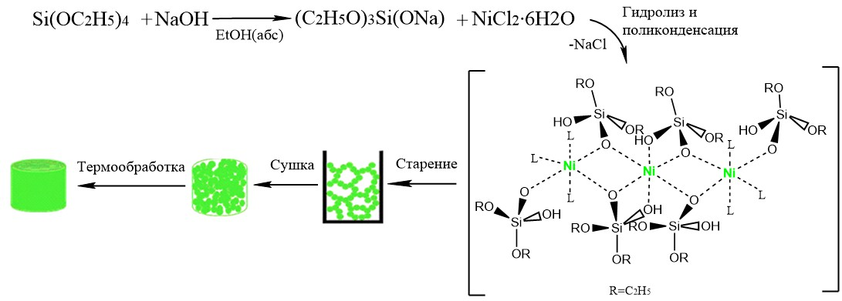
Схема 2. Получение неорганических стекол золь-гель методом
Данная работа направлена на получение стекол, содержащих в своем составе ионы переходных и редкоземельных металлов. Такие материалы могут применяться в качестве активных элементов для генерации лазерного излучения, так как метод их получения позволяет варьировать концентрацию ионов-активаторов [3].
Литература
1. Mauro J. C., Ellison A. J., Pye L. D. Glass: the nanotechnology connection // Int J Appl Glass Sci. – 2013. – Т. 4. – №. 2. – С. 64-75.
2. El Hamzaoui H. et al. From porous silica xerogels to bulk optical glasses: The control of densification // Mater. Chem. Phys. – 2010. – Т. 121. – №. 1-2. – С. 83-88.
3. Thomas I. M., Payne S. A., Wilke G. D. Optical properties and laser demonstrations of Nd-doped sol-gel silica glasses // J Non Cryst Solids. – 1992. – Т. 151. – №. 3. – С. 183-194.

